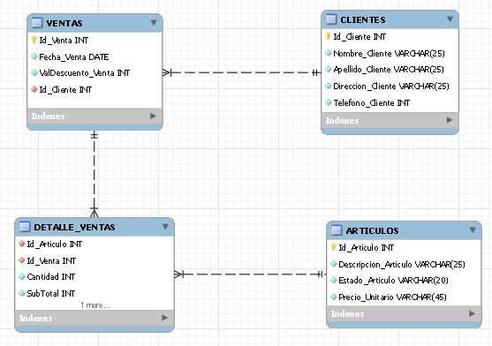

Sea el diagrama relacional de un sistema de ventas de un comercio ,se desea desarrollar en SQL las siguientes consultas :

Obtener el nombre , apellido y la dirección de los clientes de los cuales se registraron ventas posteriores al 2002.

Obtener el promedio de ventas realizadas que tuvieron un 15 % de descuento.

Obtener el total facturado por cada venta realizada .

Obtener la cantidad de unidades totales vendidas por artículo.